Genç Hayat Tanıtım Bülteni
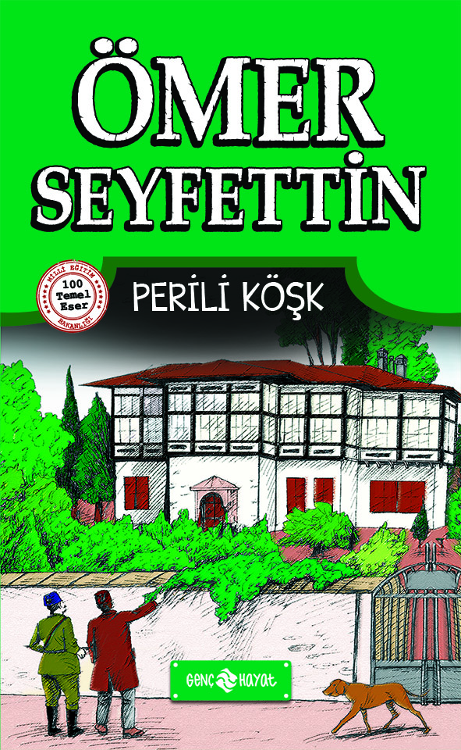 | Eser Adı: Perili Köşk  Yazar Adı: Ömer Seyfettin  Cilt Bilgisi: AMERİKAN  Kitap Dili: Türkçe  Eser Tipi: Orjinal  İç Sayfa: 2. HAMUR CMYK 60  Kapak: BRISTOL AMERİKAN 230  Yan Kapak: YOK  Selefon Türü: MAT SELEFON  Basım Tarihi: 2026  Sayfa Sayısı: 0  Kitap Boyutları: 135 X 210 mm  ISBN No: 9786059562386  Etiket Fiyatı: 100,00 TL
Kitap Tanıtım Yazısı : (Arka Kapak)

**“Hikâyelerini Türk toplumunun özünü oluşturan yerli ve gelenekçi unsurlarından taviz vermeden kaleme alan Ömer Seyfettin, edebiyat tarihimizin önde gelen yazarlarındandır.
Aynı zamanda kısa hikâyeciliğin de kurucusu olan yazarın Perili Köşk, Hürriyet Gecesi, Falaka, Yüksek Ökçeler ve Kesik Bıyık gibi bilinen öykülerini bu kitapta bulacaksınız.
Ustaca kaleme alınmış hikâyelerin satırları arasında gezinirken âdeta zamanda yolculuk yapacaksınız.”**
Kitabın detay sayfasına buradan ulaşabilirsiniz :
https://www.hayatyayinlari.com/kitaplar/omer-seyfettin-perili-kosk-2554.html
Genç Hayat



